15-9-2021

PROYECTO DE DESARROLLO DE SOFTWARE

WEB_STORE APP

**INTEGRANTES DEL EQUIPO**

|  |  |  |
| --- | --- | --- |
| CC. 1053826239 | DAHIANA GÓMEZ S | dahianakathering@gmail.com |
| CC. 1019054516 | **GERMÁN TORRES** | **ga.torres2283@gmail.com** |
| CC. 1032465374 | **JAN ÁLVARO MAZORCO** | **jamazorcog@unal.edu.co** |
| CC. 1216713558 | **DANNA GARCÍA** | **danna.gl472@gmail.com** |
| CC. 79316938 | **JCARLO GIRALDO O.** | **jcarlogiraldo@gmail.com** |

**RESUMEN DEL PROYECTO**

Se propone analizar, diseñar y construir una aplicación software que permita controlar las ventas físicas y virtuales de una empresa de manufactura y hacerles el correspondiente seguimiento.

Para alcanzar este objetivo la aplicación software debe contar con los siguientes módulos:

**● Módulo administrador de ventas.** Permite ingresar o registrar los pedidos realizados por cada uno de los clientes. Deberá tener un identificador único de venta, almacenar el valor total de la venta y la descripción detallada de la misma y tener una fecha inicial y una fecha futura de pago. Además, deberá contar con un encargado de gestionar dicha venta (responsable).

**● Módulo para registrar el estado de la venta.** Permite establecer los diferentes estados de la venta a lo largo del ciclo de vida de la línea de producción (creación, embalaje, despacho, ruta, ubicación, recepción).

**● Gestión de vendedores.** Permite ingresar la información básica de los vendedores que participan en un negocio de ventas. La información a registrar sería el identificador único del vendedor, el nombre, la especialidad, el número de celular y la fecha de ingreso.

**● Gestión de ingreso al sistema de información.** El sistema contendrá una pantalla de ingreso con login y password.

Este módulo hará la integración de los demás módulos del sistema para garantizar que los roles de los usuarios se ajusten a las distintas opciones de cada menú o formulario. Se contempla la identificación y el desarrollo de los casos de uso relacionados con la seguridad, así como el análisis de requisitos y el diseño del módulo.

**● Gestión de usuarios y roles.** Deberá contener un identificador único del usuario, el nombre y el rol en el sistema de información (vendedor, administrador, ejecutivo, operario, director, gerente comercial) con el fin de restringir/otorgar accesos al sistema de información.

**PRESENTACIÓN DEL EQUIPO**

* **Amaury Andrés Guzmán Navarro.**

Ingeniero Industrial, Especialista en Gestión de Proyectos, soy de Montería, pero vivo en Bogotá desde 2012, encargado de proyectos de Optimización de Procesos en diferentes sectores económicos iniciando desde el análisis, diseño y modelamiento de procesos, implementando metodologías LEAN y el estándar BPMN (Business Process Managment Notation) en Bizagi y Microsoft Visio.

Poseo conocimientos sólidos en Excel, he realizado algunos aplicativos en Visual Basic, y bases de datos en Access, considero que esto me ha ayudado un poco en el trascurso del programa Misión TIC.

Actualmente trabajo para una importante entidad financiera en el área de Innovación y Mejora Organizacional y acabo de iniciar un curso en RPA (Robotic Process Automation).

En mi tiempo libre me gusta disfrutar con mi esposa y mis dos hijos, Mariana y Santiago alguna actividad que podamos hacer todos, me gustan los videojuegos especialmente FIFA, practico natación y esporádicamente juego al fútbol.

* **German Torres.**

Ingeniero Biomédico. He realizado cursos básicos del SENA para programación en C++, también conozco el lenguaje de programación Matlab, el cual utilizaba durante mi proceso de formación académica y después en grupo de investigación sobre análisis de ondas de sueño.

Adicionalmente poseo conocimientos básicos sobre Python y Java impartidos por MINTIC

* **Dahiana Katherin Gómez Sánchez.**

Hello! My name is Dahiana Gomez. I am originally from Manizales and I currently live in Medellin. I am professional in tourism administration. Actually, I am student software programming, in my free time I practicing taekwondo.

* **JCarlo Giraldo Osorio.**

Trabajador Independiente con formación en Ingeniería y Diseño Industrial, Mecánica de motocicletas. Actualmente participo del proceso de formación auspiciado por el Ministerio de las Tecnologías de la Información y Comunicaciones.

Dedico gran parte de mi tiempo a viajar, disfrutar del aire libre y la carretera; conduciendo mi motocicleta en compañía de mi esposa.

* **Danna Jimena García Laíno.**

Mi nombre es Danna Jimena García, tengo 28 años, vivo en la ciudad de Medellín, soy ingeniera informática hace 3 años pero desafortunadamente no cuento con la experiencia laboral para ejercer mi profesión. Hago parte de MisionTic 2022 buscando centrar mi conocimiento en el área de programación web y asi poder desempeñarme en mi profesión.

Apasionada por la actividad física y disfruto al 100% del tiempo en familia.

**DESCRIPCIÓN DEL PROCESO PARA LOGRAR EL SPRINT**

1. Creación del grupo de trabajo.
   1. Se organizó una reunión en zoom con todos los integrantes del equipo el objetivo de definir los roles de cada integrante
   2. Los roles asignados para el primer sprint fueron:
      1. Juan Carlo Giraldo O. Scrum Master
      2. Germán Torres Administrador de Base de Datos
      3. Jan Álvaro Mazorco Analista
      4. Dahiana Gómez Analista
      5. Danna García Product Owner
      6. Desarrollador Todos
2. Se registran las tareas en la plataforma Trello y se asignan a cada uno de los integrantes.
3. Creación de un repositorio del proyecto utilizando GitHub.
4. Creación de un documento de Word Sprint1_Equipo_23.
5. Actualización del documento por parte de cada uno de los integrantes del grupo con evidencia de los aportes de los diferentes integrantes del equipo sobre los objetos depositados en GitHub.

**EVIDENCIA DE LA FUNCIONALIDAD DE LA APLICACIÓN**

**Repositorio en git:** <https://github.com/dahianagomezsanchez/tienda_web>

**Enlace Trello:** <https://trello.com/b/cbBQU5CS/tienda-web>

**EVIDENCIAS DE LA UTILIZACIÓN DE COMANDOS EN GIT**

* **Amaury Andrés Guzmán Navarro**

|  |  |
| --- | --- |
| **Commands** | **Evidence** |
| **Git pull** |  |
| **Git add .**  **Git commit –m**  **Git Push** |  |
| **Git Status** |  |

* **German Torres**

Clonar el proyecto de Github :

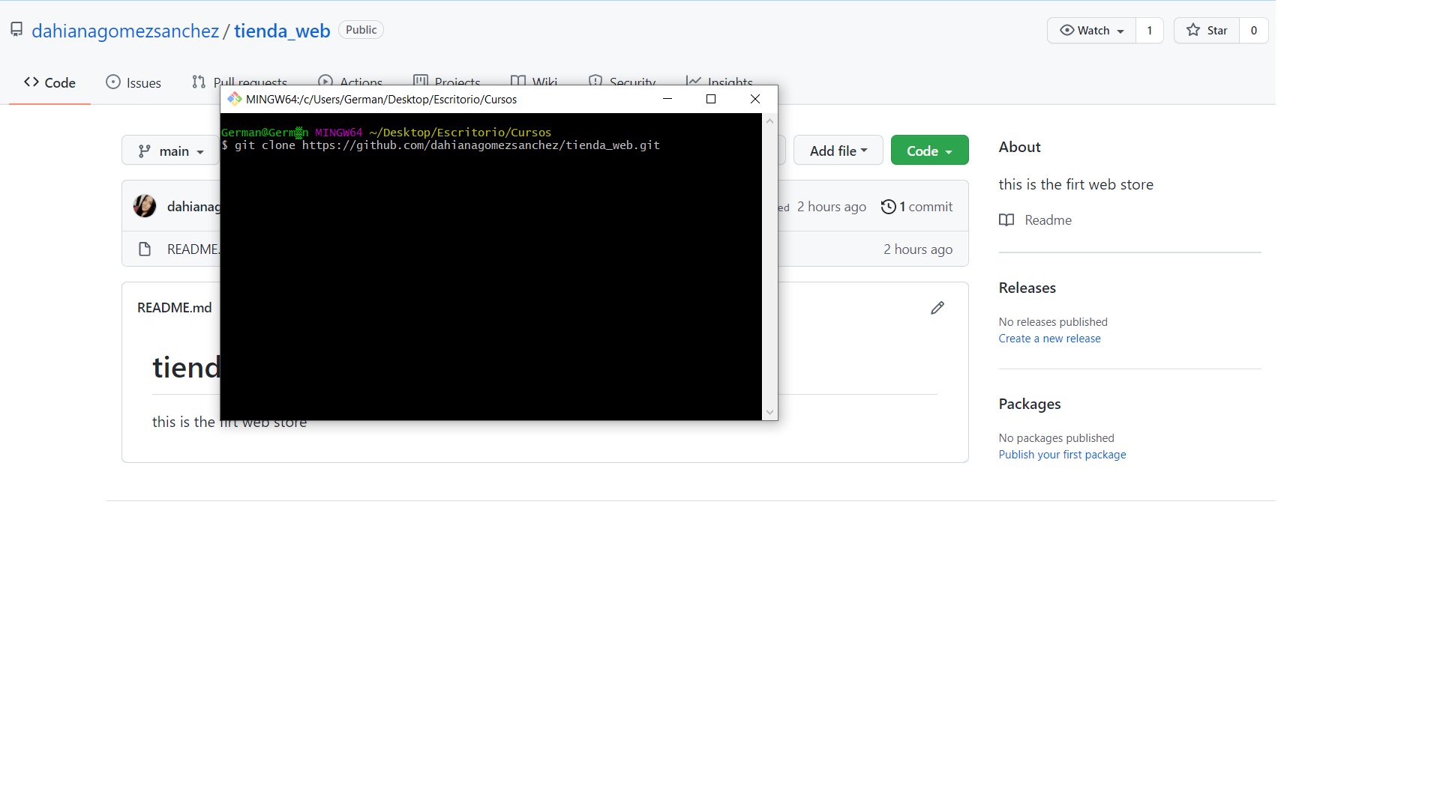

Realizar cambios en el documento para luego subirlos al proyecto:

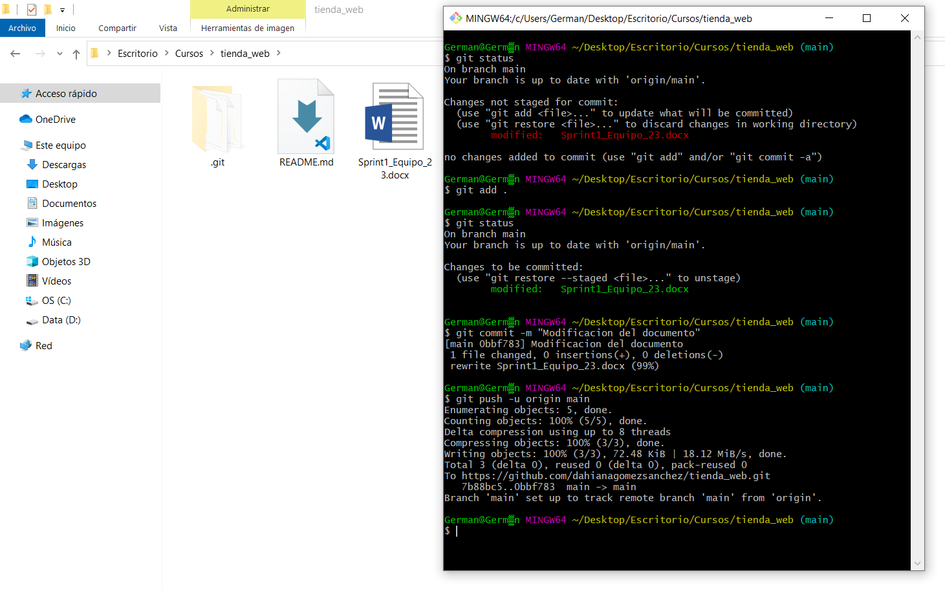

* **Dahiana Katherin Gomez Sanchez**

|  |  |
| --- | --- |
| **Commands** | **Evidence** |
| **Manage Access GitHub** |  |
| **Git pull** |  |
| **Git add .**  **Git commit –m “message”**  **Git Push** |  |
| **Git Status** |  |
| **Contributions commits** |  |

* **JCarlo Giraldo Osorio.**

|  |  |
| --- | --- |
| **Commands** | **Evidence** |
| **Git clone** |  |
| **Git status -sb** |  |
| **Git commit -am** |  |
| **Git Push** |  |

* **Jan Alvaro Mazorco Garcia**

|  |  |
| --- | --- |
| **Commands** | **Evidence** |
| **Git clone** |  |
| **Git add .** |  |
| **Git commit -m** |  |
| **Git Push** |  |
| **git push --set-upstream origin Jan** |  |

* **Danna J. García**

|  |  |
| --- | --- |
| **Commands** | **Evidence** |
| **Git clone** |  |
| **Git status -sb** |  |
| **Git commit -am** |  |
| **Git Push** |  |